TV-KRITIK ZU „ANNE WILL“Das Undenkbare denken?
:
- VON SIMON STRAUS
- -AKTUALISIERT AM -06:39
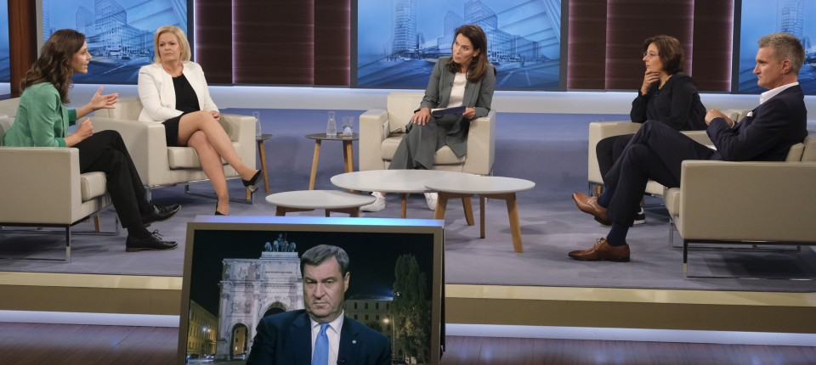
Bildbeschreibung einblenden

Kontrollverlust oder Puzzleproblem? Die Debatte um eine schärfere Migrationspolitik in Deutschland erhitzt die Gemüter nicht nur im Wahlkampf, sondern auch bei Anne Will.
- MERKEN
- 40

5 Min.

Die Debatte um Möglichkeiten einer kontrollierten Zuwanderung „nimmt Fahrt auf“, so der euphemistische Ausdruck des Tagesschau-Sprechers am Abend. Das klingt nett und harmlos, ein bisschen nach Wetteraussichten und Segeltörn. Dabei ist die richtigere Metapher zum Stand der Dinge wohl eher: In der Debatte ist der Zug vielerorts schon abgefahren.
Zum Beispiel in Niederzier, einer Gemeinde in Nordrhein-Westfalen mit 14.000 Einwohnern und 847 Geflüchteten. Exakt fünf weitere Menschen könnten sie im Moment bei ihm noch aufnehmen, so der parteilose Bürgermeister Frank Rombey zu Beginn der Talkshow „Anne Will“ zum Tagesthema „bessere Migrationspolitik“ am Sonntagabend. Im Grunde ginge es bei ihm in der Kommune gerade nur noch darum, „Obdachlosigkeit zu vermeiden“. Alle Wohncontainer seien voll und die dauerhaften Einrichtungen trotz Millionen-Investitionen noch nicht fertig – kein Wunder angesichts einer Baukrise, in der momentan praktisch der gesamte kommunale Wohnungsbau stillsteht.

Simon Strauß
Redakteur im Feuilleton.
- Folgen

Belastungsgrenze erreicht
Das eine ist die Unterbringung, das andere die Chance auf Integration. Fehlende Kitaplätze, überfüllte Schulklassen, eine zusammenbrechende medizinische Versorgung – die Belastungsgrenze ist in vielen Kommunen schon erreicht. Da ist sich der Bürgermeister übrigens gleich mit zwei Bundespräsidenten, dem amtierenden und seinem Vorgänger, einig. Eine „Obergrenze“ fordern will Rombey trotzdem nicht. Stattdessen lieber Sachleistungen statt Geldzahlungen eingeführt sehen – trotz bürokratischem Mehraufwand – und Rückführungen, also Abschiebungen, endlich konsequent durchgesetzt. Am liebsten zentral, so wie in Dänemark. Überhaupt wird das kleine Nachbarland an diesem Abend erstaunlich oft als Gegenbeispiel zu Deutschland angeführt.
Hier, wo zum Leidwesen der anwesenden Innenministerin Faeser Sozialdemokraten deutlich strengere Regeln für Migration und Integration erlassen wurden, ist die Zahl der Flüchtlinge zuletzt in der Tat deutlich zurückgegangen. Die neuen Auflagen umfassen: eine Halbierung der Sozialleistungen für Migranten, eine Beschränkung der Familienzusammenführungen, die Drohung (mehr ist es noch nicht), zentrale EU-Abschiebelager für straffällige Flüchtlinge einzuführen, und eben zentralisiert gesteuerte Rückführungen.

Victoria Rietig, Leiterin des Migrationsprogramms der Deutschen Gesellschaft für Auswärtige Politik, relativiert eine etwaige Vorbildfunktion etwas neunmalklug mit Verweis auf die viel geringere Bevölkerungszahl Dänemarks – neben der Frage nach Wirkungsparallelen ginge es ja vor allem um das berühmte Signal. In einem Punkt aber argumentiert sie überzeugend, nämlich dass der Vorteil unserer Nachbarn genau darin liegt: in ihrer Nachbarschaft zu uns. Deutschland, der „Migrationsmagnet Europas“, zieht Menschen an. Offenkundig hat das etwas mit unserem attraktiven Sozialsystem zu tun, darüber herrscht an diesem Abend kein Dissens. Nur darüber, was aus dieser Erkenntnis folgt, ist man uneins.

Von Bausteinen und Puzzleteilen
Die Bundesinnenministerin, die gerne Ministerpräsidentin von Hessen werden würde, um endlich auch einmal in den Chor der lautstarken Bund-Kritiker mit einstimmen zu dürfen, macht es sich allzu leicht, indem sie die Verantwortung für die aktuelle Situation an die Europäische Union weitergibt. Dänemark komme seiner europäischen Verpflichtung nicht nach, die einzige Lösung für das Migrationsproblem bestehe aber darin, EU-weit eine gerechte Verteilungsquote einzuführen. Ja, richtig, nur, dass sie eben nicht nur gerecht sein, sondern auch durchgesetzt werden müsste.
Von Obergrenzen hält Faeser hingegen nichts, denn sie seien im Ernstfall sowieso nicht einzuhalten, wenn man nicht am Grundsatz des individuellen Rechts auf Asyl rütteln wolle. Von der Union gibt es genau zu diesem Punkt bekanntlich einige Vorschläge. Faeser setzt seit kurzem auf mehr Kontrollen an den deutschen Grenzen. Mit der Schweiz laufe das beispielsweise schon sehr gut (kein Land, das von besonders vielen Flüchtlingen durchquert würde), auch mit Tschechien sei man über eine bessere Kooperation in Verhandlungen. Daneben natürlich die Frage der effektiveren Rückführungen, da sei man noch in einer Experimentierphase, schaue jetzt, ob sich durch das Drehen an einzelnen Stellschrauben etwas ändere, und wenn nicht, dann würde man in der Tat zentralisieren, so die Bundesinnenministerin gelassen. Das klingt so, als hätte Deutschland noch ausreichend Zeit, um sich solche Findungsprozesse leisten zu können.

Aber wenn von rund 280.000 Ausreisepflichtigen aktuell in Deutschland bisher nur 7861 abgeschoben worden sind, hält die konsternierte Moderatorin dagegen, könne man damit doch nicht zufrieden sein? Nein, erwidert die Ministerin, aber man dürfe eben auch nicht aus den Augen verlieren, dass eine gute Migrationspolitik aus vielen verschiedenen „Bausteinen“ bestehe – eine weitere verharmlosende Metapher, diesmal aus dem Bereich des Spieleparadieses. Die Migrationsexpertin ist in ihrer Wortwahl sogar noch kinderfreundlicher: Es gehe um „Puzzleteile“. Gute Migrationspolitik bestehe aus mehreren „Puzzleteilen“, dazu gehörten auch Fluchtursachenbekämpfung, Schleuserbekämpfung, Integration und Rückkehr in sichere Herkunftsstaaten. „Die Effekte der einzelnen Puzzleteile für sich überschätzen wir“, so Victoria Rietig leicht defätistisch. Zum Beispiel werde die in Aussicht gestellte Anerkennung von Georgien und Moldau als sichere Herkunftsstaaten nicht zu einem merklichen Absinken der Flüchtlingszahlen führen, denn die meisten Migranten kämen aus Syrien oder Afghanistan.

Infantilisierung des Problems
Wetteranzeigen, Bausteine, Puzzleteile – irgendwann hat der bayrische Ministerpräsident Söder genug von der Infantilisierung des Problems und hält dagegen: Nichts als „Minitrippelschritte“ seien das, was Faeser und der Bund unternähmen, so Söder. Was es jetzt brauche, sei eine „Integrationsgrenze“ von circa 200.000 Flüchtlingen pro Jahr. Um diese Menschen in die Gesellschaft aufzunehmen, müsse an anderer Stelle hart gegen unkontrollierte Einwanderung vorgegangen werden. Söder fordert einen Stopp von Sonderaufnahmeprogrammen, eine Aufstockung des Grenzschutzes, eine Abschwächung der Anreizsituation. Was dieses Land endlich brauche, so der rhetorisch geschickte Söder, sei eine „nachhaltige Migrationspolitik“.
- 17
Veröffentlicht/Aktualisiert:
Empfehlungen:
Eine knappe Stunde lang viele guten Mienen zum bösen Spiel. Denn um nichts anderes geht es bei dem an diesem Abend erstaunlich wenig angesprochenen Schlepperhandwerk ja. Die Lage ist jedenfalls dramatisch und befeuert die latente Ausländerfeindschaft in der deutschen Gesellschaft. Allein in diesem Jahr haben bereits mehr als 200.000 Menschen in Deutschland einen Asylantrag gestellt. Darüber hinaus leben mehr als eine Million ukrainische Kriegsflüchtlinge im Land. 83.500 illegale Einreisen hat die Bundespolizei von Januar bis Mitte September registriert, im September allein knapp 20.000. Der frühere Bundespräsident Gauck spricht von einem „Kontrollverlust“ und fordert paradoxal dazu auf, jetzt „das Undenkbare zu denken“, meint: eine Änderung des Asylrechts, zentrale EU-Abschiebelager für straffällige Flüchtlinge, Asylverfahren in Afrika statt im Zielland.

Explosive Mischung

Wie vielen Menschen er damit aus dem Herzen spricht, werden die anstehenden Landtagswahlen in Hessen und Bayern, vor allem aber auch die in den drei ostdeutschen Bundesländern nächstes Jahr zeigen. Zusammen mit der grassierenden Inflation, wenig sozialverträglichen ökologischen Reformen und einer generellen wirtschaftlichen Abwärtsbewegung geht das Migrationsthema eine explosive Mischung ein.

Paradigmatisch für die strategische Ignoranz gegenüber der Peripherie war an diesem Talkabend der Zwischenruf der ARD-Journalistin Isabel Schayani, die vor einer „Überwucht der Debatte durch den Druck der Kommunen“ warnte. Wie genau sollte der Kommunalpolitiker das Wort „Überwucht“ verstehen? Er, der als einer von 355 NRW-Bürgermeistern kürzlich einen verzweifelten Brandbrief an Ministerpräsidenten Hendrik Wüst geschrieben hatte, zeigte sich verständlicherweise „fassungslos“. Mit diesem, wahrscheinlich ehrlichsten Wort zum Verhandlungsgegenstand endete der Talkabend. Er offenbarte, wie wenig die Ampel-Regierung zu diesem Problem im Köcher hat, wie lautstark die Opposition ihre Forderungen aufstellen kann und wie verhalten die Vorschläge aus der Wissenschaft sind. Bisher undenkbar Nachhaltiges zum Thema wird weiter dringend gesucht.

